～ごみ出しに関するお願い～

ごみを出すときは
・指定された収集日の当日朝8時までに出してください。
・指定の収集日以外に出されている場合や、
分け方・出し方が間違っている場合は収集できません。
・大掃除などで、一度に多量のごみを出す場合は、
臨時ごみ（申込制・有料収集）の対象となり、
定期収集では収集することができません。

ごみが残ると衛生的に良くありませんし、
カラスなどに荒らされると近隣にも迷惑がかかります。
皆様のご理解とご協力をお願いいたします。

【収集曜日】
燃やすごみ | 毎週 |  | ・ |  | 曜日
びん・缶・ペットボトル |  |  | 毎週 |  | 曜日
紙類・衣類 |  |  | 毎週 |  | 曜日
金属製小型ごみ・危険なもの | 毎月 |  | 回目の |  | 曜日

大型ごみ・臨時ごみ（申込制・有料）
（大型ごみの例） たんす、扇風機、自転車など。最大の辺または直径が50㎝を超えるもの。
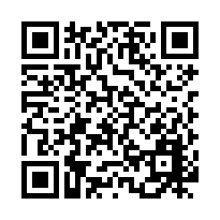
家庭ごみ案内センター（☎06-6374-9999）または
尼崎市大型ごみ・臨時ごみインターネット受付へ
お申込みください。

「大型ごみ」・「臨時ごみ」は事前申込制（有料）で収集します。
家庭ごみ案内センター（電話：06-6374-9999）または
尼崎市大型ごみ・臨時ごみインターネット受付へお申込みください。

